|  |
| --- |
| BOUABDALLAH ABDENOUR  Né le 25/07/1996 à Ksar el Boukhari, Medea  Cité SONELEC N 04 Ksar el Boukhari, Medea  Téléphone: 0797042437 |

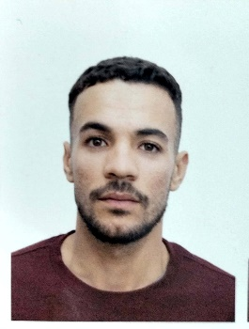

Licence Physique Fondamentale

**Formation:**

* License Physique Fondamentale
* Baccalauréat Mathématique.

**Compétences:**

* Je maitrise parfaitement la langue française et surtout la langue anglaise (parlé et écrit)
* Je maitrise l’informatique et tout ce qui l’entoure; Bureautique (Word et Excel et Power Point), réparation des ordinateurs (Hardware et Software)
* J’étudie le développement Web, et entrain d’acquérir un diplôme international.

**Possession:**

* Permis de conduire catégorie B.

**Qualités Personnelles:**

Actif et vivant, traiter toutes les situations calmement et avec souplesse, savoir comment travailler en coopération avec les autres, apte de faire plusieurs types de tache, sportif, coopératif et sympathique.